Міністерство освіти і науки України
Національний технічний університет України
«Київський політехнічний інститут імені Ігоря Сікорського»
Факультет інформатики та обчислювальної техніки
Кафедра обчислювальної техніки

Лабораторна робота №2
з дисципліни
«Об’єктно-орієнтоване програмування»
на тему
«Розробка графічного редактора об’єктів»

Виконав:
студент групи ІМ-53
Школа Михайло Володимирович
Номер у списку — 27
Перевірив:
Рекечинський Д. О.

Київ — 2026

Тема та мета роботи
Тема: розробка графічного редактора об’єктів. Мета: навчитися застосовувати інкапсуляцію, абстрактні класи, успадкування та поліморфізм у програмі C++ з графічним інтерфейсом Windows.
Індивідуальне завдання Варіант 27
Номер у журналі Ж = 27. Ж mod 3 = 0, тому використовується динамічний масив вказівників Shape** pcshape. Місткість N = Ж + 100 = 127 об’єктів.
Ж mod 4 = 3: під час введення фігури відображається чорний пунктирний гумовий слід. Після відпускання лівої кнопки миші фігура переходить до остаточного вигляду.
Ж mod 2 = 1: прямокутник вводиться від центра до кута, еліпс — за двома протилежними кутами охоплюючого прямокутника. Поточний інструмент відображається у заголовку вікна.
Ж mod 5 = 2: прямокутник має чорний контур і кольорове заповнення, еліпс — чорний контур без заповнення. Ж mod 6 = 3: заповнення прямокутника рожеве, RGB(255, 192, 203).
Опис розробленої програми
Редактор створено мовою C++17 із використанням WinAPI та GDI. У меню «Об’єкти» можна вибрати крапку, лінію, прямокутник або еліпс. Меню головного вікна має порядок «Файл | Об’єкти | Довідка». Крапку зображено невеликим хрестиком у місці натискання.
WM_LBUTTONDOWN створює незавершену фігуру. WM_MOUSEMOVE оновлює її координати. WM_LBUTTONUP додає фігуру до масиву. У WM_PAINT програма знову малює всі збережені фігури та поточний пунктирний контур. Esc скасовує введення; захоплення миші дозволяє завершити перетягування поза вікном.
Програма зберігає рисунок у пам’яті протягом роботи. Після закриття вікна об’єкти видаляються. Збереження рисунка у файл не реалізовано. Для збирання використовується CMake; виконуваний файл працює у Windows.
Структура класів
Абстрактний клас Shape зберігає координати початку та кінця. SetEnd змінює кінцеву точку. Чисто віртуальний Draw задає спільний інтерфейс малювання. Віртуальний деструктор забезпечує правильне видалення похідних об’єктів через Shape*.
PointShape малює крапку, LineShape — відрізок, RectShape — прямокутник, EllipseShape — еліпс. Кожен клас перевизначає Draw. У циклі pcshape[i]->Draw(dc) викликається реалізація конкретного класу — це поліморфізм. Координати захищено полями protected, доступ до них організовано через методи.
main.cpp володіє масивом Shape** pcshape, лічильником count та окремим вказівником draft. Для прямокутника обчислюються dx = abs(x2 − x1), dy = abs(y2 − y1); межі дорівнюють x1 ± dx і y1 ± dy. Для еліпса координати впорядковуються через min і max.
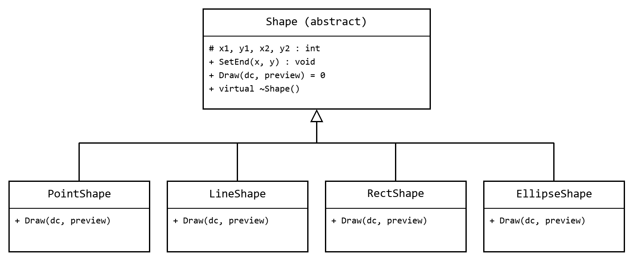
Рисунок 1 — Діаграма успадкування класів
Вихідний код програми
Наведено повний код головного файлу, власних модулів та конфігурації збирання. Лістинги відповідають файлам проєкту.
main.cpp
#include <windows.h>
#include <windowsx.h>
#include <new>
#include "PointShape.h"
#include "LineShape.h"
#include "RectShape.h"
#include "EllipseShape.h"
namespace {
constexpr int N = 127;
Shape** pcshape = nullptr;
int count = 0;
int tool = 10;
Shape* draft = nullptr;
const wchar_t* names[] = {L"Крапка", L"Лінія", L"Прямокутник", L"Еліпс"};
void Cancel(HWND window) {
delete draft; draft = nullptr;
if (GetCapture() == window) ReleaseCapture();
InvalidateRect(window, nullptr, TRUE);
}
void SelectTool(HWND window, int id) {
Cancel(window);
tool = id;
CheckMenuRadioItem(GetMenu(window), 10, 13, tool, MF_BYCOMMAND);
wchar_t title[100];
wsprintfW(title, L"Lab2 - %s", names[tool-10]);
SetWindowTextW(window, title);
}
Shape* CreateShape(int x, int y) {
switch (tool) {
case 10: return new(std::nothrow) PointShape(x,y);
case 11: return new(std::nothrow) LineShape(x,y);
case 12: return new(std::nothrow) RectShape(x,y);
default: return new(std::nothrow) EllipseShape(x,y);
}
}
HMENU CreateEditorMenu() {
HMENU menu = CreateMenu(), file = CreatePopupMenu();
HMENU objects = CreatePopupMenu(), help = CreatePopupMenu();
AppendMenuW(file, MF_STRING, 1, L"Вихід");
for (int i=0; i<4; ++i) AppendMenuW(objects, MF_STRING, 10+i, names[i]);
AppendMenuW(help, MF_STRING, 2, L"Про програму");
AppendMenuW(menu, MF_POPUP, reinterpret_cast<UINT_PTR>(file), L"Файл");
AppendMenuW(menu, MF_POPUP, reinterpret_cast<UINT_PTR>(objects), L"Об'єкти");
AppendMenuW(menu, MF_POPUP, reinterpret_cast<UINT_PTR>(help), L"Довідка");
return menu;
}
LRESULT CALLBACK WindowProc(HWND window, UINT message, WPARAM wp, LPARAM lp) {
switch (message) {
case WM_CREATE: SelectTool(window,10); return 0;
case WM_COMMAND:
if (LOWORD(wp)>=10 && LOWORD(wp)<=13) SelectTool(window,LOWORD(wp));
else if (LOWORD(wp)==1) DestroyWindow(window);
else if (LOWORD(wp)==2) MessageBoxW(window,
L"Графічний редактор. Варіант 27.\nОберіть фігуру в меню Об'єкти.\nНатисніть і перетягніть мишу. Esc скасовує введення.\nПрямокутник: від центра до кута. Максимум 127 фігур.",
L"Лабораторна робота 2", MB_OK);
return 0;
case WM_LBUTTONDOWN:
if (draft) return 0;
if (count == N) {
MessageBoxW(window,L"Досягнуто межі 127 об'єктів.",L"Масив заповнено",MB_OK);
return 0;
}
draft = CreateShape(GET_X_LPARAM(lp),GET_Y_LPARAM(lp));
if (!draft) { MessageBoxW(window,L"Недостатньо пам'яті.",L"Помилка",MB_OK); return 0; }
SetCapture(window);
InvalidateRect(window,nullptr,TRUE);
return 0;
case WM_MOUSEMOVE:
if (draft) {
draft->SetEnd(GET_X_LPARAM(lp),GET_Y_LPARAM(lp));
InvalidateRect(window,nullptr,TRUE);
}
return 0;
case WM_LBUTTONUP:
if (draft) {
draft->SetEnd(GET_X_LPARAM(lp),GET_Y_LPARAM(lp));
pcshape[count++] = draft;
draft = nullptr;
ReleaseCapture();
InvalidateRect(window,nullptr,TRUE);
}
return 0;
case WM_KEYDOWN: if (wp==VK_ESCAPE) Cancel(window); return 0;
case WM_CANCELMODE: Cancel(window); return 0;
case WM_CAPTURECHANGED:
if (draft) Cancel(window);
return 0;
case WM_PAINT: {
PAINTSTRUCT ps;
HDC dc = BeginPaint(window,&ps);
// Збережені об'єкти малюються через базовий вказівник.
for (int i=0; i<count; ++i) pcshape[i]->Draw(dc);
if (draft) draft->Draw(dc,true);
EndPaint(window,&ps);
return 0;
}
case WM_DESTROY:
Cancel(window);
for (int i=0; i<count; ++i) delete pcshape[i];
delete[] pcshape; pcshape=nullptr;
PostQuitMessage(0); return 0;
}
return DefWindowProcW(window,message,wp,lp);
}
}
int WINAPI wWinMain(HINSTANCE instance,HINSTANCE,PWSTR,int show) {
pcshape = new(std::nothrow) Shape*[N]{};
if (!pcshape) return 1;
WNDCLASSW wc{};
wc.lpfnWndProc=WindowProc; wc.hInstance=instance;
wc.lpszClassName=L"Lab2ShapeEditor";
wc.hCursor=LoadCursorW(nullptr,IDC_ARROW);
wc.hbrBackground=static_cast<HBRUSH>(GetStockObject(WHITE_BRUSH));
if (!RegisterClassW(&wc)) { delete[] pcshape; return 1; }
HMENU menu=CreateEditorMenu();
HWND window=CreateWindowW(wc.lpszClassName,L"Lab2",WS_OVERLAPPEDWINDOW,
CW_USEDEFAULT,CW_USEDEFAULT,960,700,nullptr,menu,instance,nullptr);
if (!window) { DestroyMenu(menu); delete[] pcshape; return 1; }
ShowWindow(window,show);
MSG msg;
int result;
while ((result=GetMessageW(&msg,nullptr,0,0))>0) {
TranslateMessage(&msg); DispatchMessageW(&msg);
}
if (result==-1) { if (IsWindow(window)) DestroyWindow(window); return 1; }
return static_cast<int>(msg.wParam);
}
Shape.h
#pragma once
#include <windows.h>
class Shape {
protected:
int x1, y1, x2, y2;
public:
Shape(int x, int y) : x1(x), y1(y), x2(x), y2(y) {}
virtual ~Shape();
void SetEnd(int x, int y);
virtual void Draw(HDC dc, bool preview = false) const = 0;
};
Shape.cpp
#include "Shape.h"
Shape::~Shape() = default;
void Shape::SetEnd(int x, int y) { x2 = x; y2 = y; }
PointShape.h
#pragma once
#include "Shape.h"
class PointShape : public Shape {
public:
PointShape(int x, int y) : Shape(x,y) {}
void Draw(HDC dc, bool preview = false) const override;
};
PointShape.cpp
#include "PointShape.h"
#include <algorithm>
#include <cstdlib>
void PointShape::Draw(HDC dc, bool preview) const {
HPEN pen = CreatePen(preview ? PS_DOT : PS_SOLID, 1, RGB(0,0,0));
HGDIOBJ oldPen = SelectObject(dc, pen);
HBRUSH fill = static_cast<HBRUSH>(GetStockObject(NULL_BRUSH));
HGDIOBJ oldBrush = SelectObject(dc, fill);
MoveToEx(dc, x1-3, y1, nullptr); LineTo(dc, x1+4, y1);
MoveToEx(dc, x1, y1-3, nullptr); LineTo(dc, x1, y1+4);
SelectObject(dc, oldBrush);
SelectObject(dc, oldPen);
DeleteObject(pen);

}
LineShape.h
#pragma once
#include "Shape.h"
class LineShape : public Shape {
public:
LineShape(int x, int y) : Shape(x,y) {}
void Draw(HDC dc, bool preview = false) const override;
};
LineShape.cpp
#include "LineShape.h"
#include <algorithm>
#include <cstdlib>
void LineShape::Draw(HDC dc, bool preview) const {
HPEN pen = CreatePen(preview ? PS_DOT : PS_SOLID, 1, RGB(0,0,0));
HGDIOBJ oldPen = SelectObject(dc, pen);
HBRUSH fill = static_cast<HBRUSH>(GetStockObject(NULL_BRUSH));
HGDIOBJ oldBrush = SelectObject(dc, fill);
MoveToEx(dc, x1, y1, nullptr); LineTo(dc, x2, y2);
SelectObject(dc, oldBrush);
SelectObject(dc, oldPen);
DeleteObject(pen);

}
RectShape.h
#pragma once
#include "Shape.h"
class RectShape : public Shape {
public:
RectShape(int x, int y) : Shape(x,y) {}
void Draw(HDC dc, bool preview = false) const override;
};
RectShape.cpp
#include "RectShape.h"
#include <algorithm>
#include <cstdlib>
void RectShape::Draw(HDC dc, bool preview) const {
HPEN pen = CreatePen(preview ? PS_DOT : PS_SOLID, 1, RGB(0,0,0));
HGDIOBJ oldPen = SelectObject(dc, pen);
HBRUSH fill = preview ? static_cast<HBRUSH>(GetStockObject(NULL_BRUSH)) : CreateSolidBrush(RGB(255,192,203));
HGDIOBJ oldBrush = SelectObject(dc, fill);
int dx = abs(x2-x1), dy = abs(y2-y1);
Rectangle(dc, x1-dx, y1-dy, x1+dx, y1+dy);
SelectObject(dc, oldBrush);
SelectObject(dc, oldPen);
DeleteObject(pen);
if (!preview) DeleteObject(fill);
}
EllipseShape.h
#pragma once
#include "Shape.h"
class EllipseShape : public Shape {
public:
EllipseShape(int x, int y) : Shape(x,y) {}
void Draw(HDC dc, bool preview = false) const override;
};
EllipseShape.cpp
#include "EllipseShape.h"
#include <algorithm>
#include <cstdlib>
void EllipseShape::Draw(HDC dc, bool preview) const {
HPEN pen = CreatePen(preview ? PS_DOT : PS_SOLID, 1, RGB(0,0,0));
HGDIOBJ oldPen = SelectObject(dc, pen);
HBRUSH fill = static_cast<HBRUSH>(GetStockObject(NULL_BRUSH));
HGDIOBJ oldBrush = SelectObject(dc, fill);
::Ellipse(dc, std::min(x1,x2), std::min(y1,y2), std::max(x1,x2), std::max(y1,y2));
SelectObject(dc, oldBrush);
SelectObject(dc, oldPen);
DeleteObject(pen);

}
CMakeLists.txt
cmake_minimum_required(VERSION 3.20)
project(Lab2 LANGUAGES CXX)
if(NOT WIN32)
message(FATAL_ERROR "Windows is required")
endif()
add_executable(Lab2 WIN32 main.cpp Shape.cpp PointShape.cpp LineShape.cpp RectShape.cpp EllipseShape.cpp)
target_compile_features(Lab2 PRIVATE cxx_std_17)
target_compile_definitions(Lab2 PRIVATE UNICODE _UNICODE NOMINMAX WIN32_LEAN_AND_MEAN)
target_link_libraries(Lab2 PRIVATE user32 gdi32)
if(MSVC)
target_compile_options(Lab2 PRIVATE /W4 /utf-8)
else()
target_compile_options(Lab2 PRIVATE -Wall -Wextra -Wpedantic)
target_link_options(Lab2 PRIVATE -municode -static -static-libgcc -static-libstdc++)
endif()

option(LAB2_BUILD_TESTS "Build integration checks" OFF)
if(LAB2_BUILD_TESTS)
enable_testing()
add_executable(Lab2Smoke tests/smoke.cpp Shape.cpp PointShape.cpp LineShape.cpp RectShape.cpp EllipseShape.cpp)
target_compile_features(Lab2Smoke PRIVATE cxx_std_17)
target_compile_definitions(Lab2Smoke PRIVATE UNICODE _UNICODE NOMINMAX WIN32_LEAN_AND_MEAN)
target_link_libraries(Lab2Smoke PRIVATE user32 gdi32)
if(MSVC)
target_compile_options(Lab2Smoke PRIVATE /W4 /utf-8 /UNDEBUG)
else()
target_compile_options(Lab2Smoke PRIVATE -Wall -Wextra -Wpedantic -UNDEBUG)
target_link_options(Lab2Smoke PRIVATE -static)
endif()
add_test(NAME Lab2Smoke COMMAND Lab2Smoke)
endif()

Робота графічного редактора
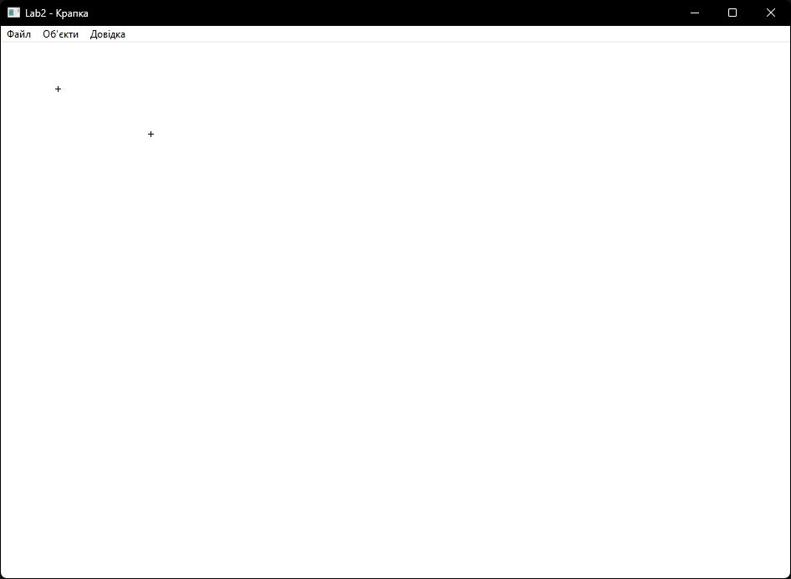
Рисунок 2 — Реальне вікно редактора з крапками
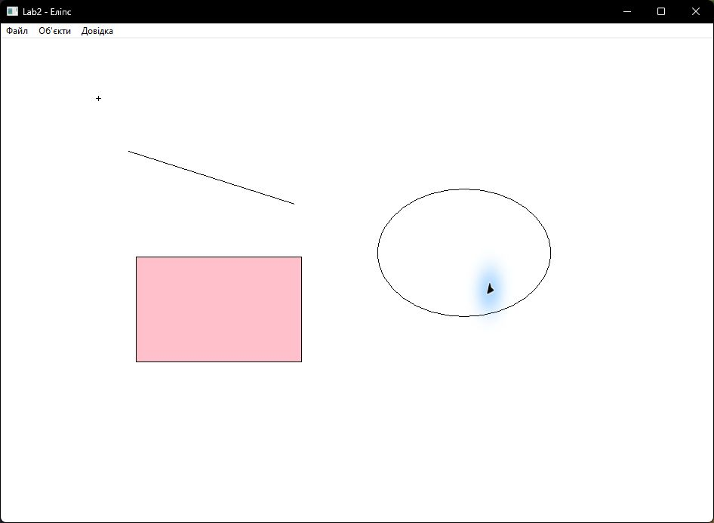
Рисунок 3 — Крапка, лінія, рожевий прямокутник і незаповнений еліпс
Чорний пунктирний контур під час введення перевірено тестом GDI. У лінії контуру чергуються чорні та білі пікселі, а всередині чернетки заповнення відсутнє.
Результати перевірки програми
Програму зібрано у Windows через CMake і GCC 16.2.0 (MinGW). Компіляція та компонування завершилися успішно. CTest виконав один інтеграційний тест: 1 із 1 пройдено. У графічному вікні мишею перевірено всі чотири інструменти, меню, довідку, вихід та відновлення рисунка після зміни розміру і згортання.
Тест надсилає повідомлення справжній віконній процедурі. Перевірено вибір чотирьох інструментів, їх назви в заголовку, створення фігур мишею через WM_LBUTTONDOWN, WM_MOUSEMOVE і WM_LBUTTONUP, скасування через Esc та виклик віртуального Draw з обробника WM_PAINT за допомогою пробного класу.
Через перевірку пікселів GDI підтверджено рожеве заповнення прямокутника від центра, відсутність заповнення еліпса та чергування чорних і білих пікселів пунктирної чернетки. Перевірено додавання 127 фігур та відмову створювати 128-му. У тесті діалог попередження замінено лічильником його викликів.
Перевірено виклик деструктора похідного пробного класу через Shape*, обнулення масиву після закриття та команду виходу. Незалежна перевірка відстежила 129 C++-виділень пам’яті й 0 активних виділень після закриття. Після 34 000 викликів Draw кількість GDI-об’єктів залишилася 6 → 6. Перевірено чотири напрямки для кожної фігури та від’ємні кінцеві координати. Ці вимірювання охоплюють звичайне введення, скасування та закриття програми.
Контрольні запитання
1. Що таке поліморфізм?
Це можливість викликати різні реалізації спільного методу через базовий тип. У програмі масив містить Shape*, а pcshape[i]->Draw(dc) викликає Draw конкретної крапки, лінії, прямокутника або еліпса.
2. Обробку яких повідомлень потрібно виконувати для вводу об’єктів?
WM_LBUTTONDOWN задає початок і створює чернетку. WM_MOUSEMOVE змінює кінцеву точку та запитує перемальовування. WM_LBUTTONUP завершує ввід і додає фігуру до масиву. WM_PAINT відтворює результат і поточну чернетку. WM_KEYDOWN з Esc, WM_CANCELMODE та WM_CAPTURECHANGED скасовують незавершений ввід.
3. Що таке абстрактний клас і скільки їх у цій програмі?
Абстрактний клас має хоча б один чисто віртуальний метод, тому його об’єкт безпосередньо створити не можна. У програмі один абстрактний клас — Shape. Його Draw оголошено з = 0. Чотири похідні класи реалізують Draw і є конкретними.
4. Як намалювати лінії та фігури потрібного кольору та стилю?
CreatePen створює перо з вибраним стилем і кольором. У чернетці використано PS_DOT і RGB(0,0,0), у завершених фігурах — PS_SOLID і чорний колір. Перо вибирається у HDC через SelectObject. Для прямокутника CreateSolidBrush створює рожевий пензель RGB(255,192,203). NULL_BRUSH дає контур без заповнення для еліпса та чернетки. Після малювання слід відновити попередні GDI-об’єкти й видалити створені перо та пензель.
5. Як відобразити об’єкти у вікні програми?
У WM_PAINT викликаються BeginPaint і EndPaint. Між ними цикл обходить збережені Shape* і викликає Draw. Якщо є draft, він малюється з preview=true. Координати залишаються в об’єктах, тому після зміни розміру чи згортання рисунок відновлюється. InvalidateRect запитує нове перемальовування після зміни вводу.
Висновки
Під час роботи створено простий графічний редактор для Windows. Спільні координати й операції винесено до Shape, а малювання реалізовано у чотирьох похідних класах. Навчився використовувати абстрактний клас, віртуальні функції та динамічний масив вказівників. Інтеграційна перевірка підтвердила основні параметри 27-го варіанту.

